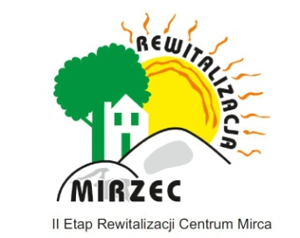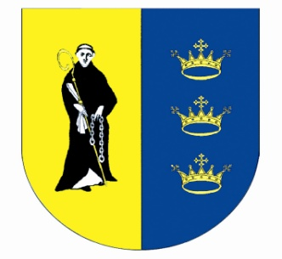

**II etap procesu**

**rewitalizacji centrum Mirca do 2020r.**

**Szanowni Mieszkańcy !**

Gmina Mirzec przystąpiła do II etapu procesu rewitalizacji centrum Mirca. Zwieńczeniem prac w tym zakresie będzie opracowanie stosownych projektów inwestycyjnych i ubieganie się o środki pomocowe z Unii Europejskiej w nowej perspektywie finansowej na lata 2014-2020. Obecnie trwają prace inicjujące powstanie „Lokalnego Programu Rewitalizacji miejscowości Mirzec do 2020r.” Na potrzeby programu rewitalizacji sporządzono ankiety będące elementem współdecydowania obywateli o celach, potrzebach i działaniach gminy w zakresie rewitalizacji stolicy gminy Mirzec. Ankiety posłużą m.in. do odpowiedniej diagnozy i wypracowania celów, jakie powinny być zawarte w nowym programie rewitalizacji. Stosowne dane od Państwa staną się również przydatne do zdefiniowania wizji II etapu rewitalizacji centrum Mirca. Ankiety są anonimowe (mile widziane podanie danych).

Ankiety są dostępne bezpośrednio w sekretariacie Urzędu Gminy w Mircu oraz na stronie internetowej: www.mirzec.pl w zakładce „Rewitalizacja II”. Wypełnione ankiety można składać bezpośrednio w sekretariacie Urzędu Gminy w Mircu lub w pokoju 316 (II piętro), lub można je przesłać za pośrednictwem poczty elektronicznej na mejl: promocja.mirzec@vp.pl

Szczegółowych informacji udziela Paweł Lewkowicz – przewodniczący zespołu zadaniowego ds. rewitalizacji, tel.: 041 2767194, mejl: promocja.mirzec@vp.pl   
Informacje można również uzyskać bezpośrednio w Urzędzie Gminy w Mircu (II piętro, pokój 316).

Preferowany termin złożenia ankiet: do 31.08.2015r.

Mając za dewizę hasło: ,,*U nas, nic bez nas”* - proszę o wypełnienie ankiety.

Z góry dziękuję za zainteresowanie

**Zastępca Wójta Gminy Mirzec**

**Dariusz Stachowicz**